又一季YMCG开慕
今晚的听众，一定感受到了，东方文化中充满哲思的睿智经由音符与天地人的连接；青春的热情华丽，融入血液在身体里澎湃；思乡的怅惘化成热泪，在心头、脸上肆意流淌…
1月11日，音乐周艺术委员会主席、广州交响乐团音乐总监余隆首次执棒的音乐周开幕音乐会，在星海音乐厅精彩举行。开幕音乐会由广州交响乐团演出，著名青年钢琴家张昊辰担任独奏，演奏陈其钢管弦乐组曲《五行》、拉赫玛尼诺夫《第一钢琴协奏曲》和德沃夏克《第九（新世界）交响曲》。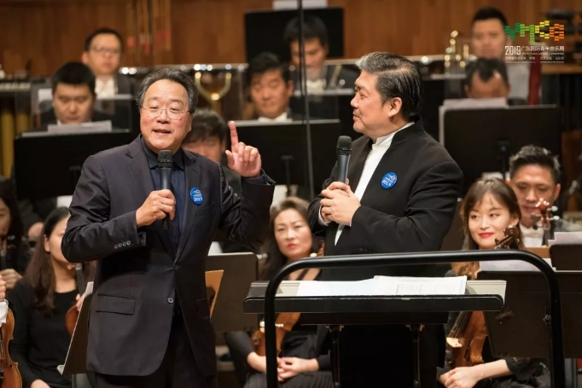
《五行》以现代配器的精美手法，用中国文化中金木水火土五行的元素，探讨生命的起源；拉赫玛尼诺夫《第一钢琴协奏曲》创作于1891年他十八岁时，是青春与成长的见证，此次音乐周演奏的版本是1917年的修订版，相隔四分之一世纪的岁月回眸，作品既有青春的涌动，也有历练的洞察；《第九（新世界）交响曲》是德沃夏克的不朽名作，乐曲不只是去国怀乡，更是作曲家生命圆熟之时拥抱新的世纪、新的时代的音乐宣言。三首作品仿佛书写着“生命的简史”，其多元音乐文化的相融、青春的隐喻、新旧世界的更迭与反思等，十分契合广东国际音乐周的主旨。开幕音乐会和闭幕音乐会，是本届广东国际青年音乐周给人启迪、引人深思的试题和答卷，而由余隆首次指挥的开幕式音乐会，音乐周圆满落幕之际的“音乐马拉松”，更是给人以殷切的期待和长久的回味。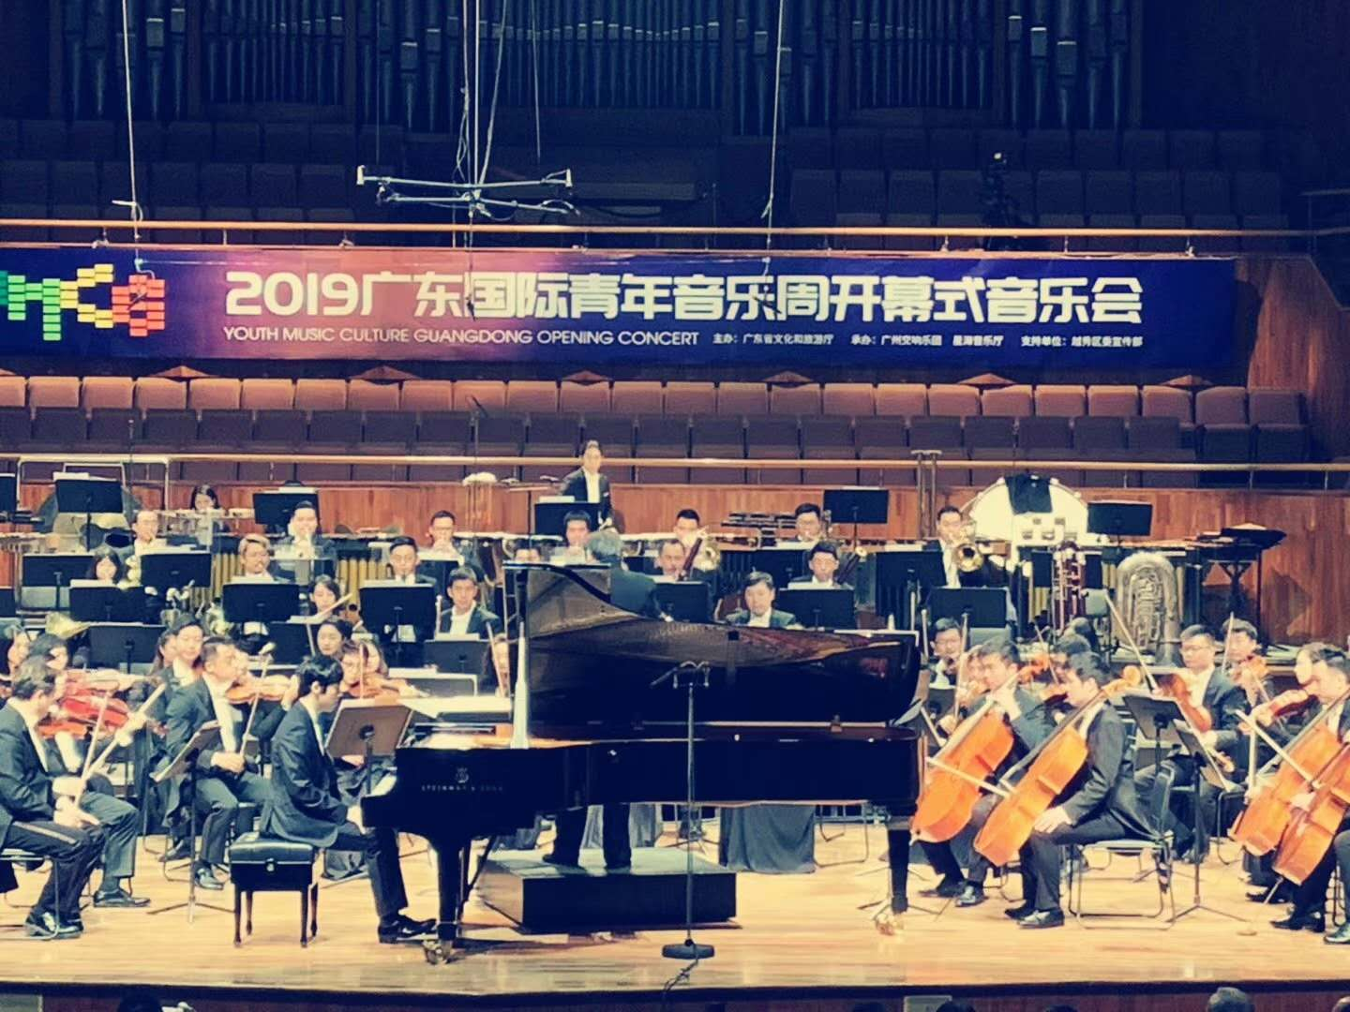

能再次在现场感受两位艺术家对青年人的提携关爱，能亲耳见证音乐的力量，
身在包容开放的羊城，拥有星海，拥有广交，是多么幸福；
身处浩瀚宇宙，拥有智慧和生命的人类，诞生出这些伟大作曲家和音乐，是何其幸运…

